SERTIFIKASI KEBUTUHAN PERANGKAT LUNAK

Webgis Poverty Mapping Sistem Geospasial Pengentasan Kemiskinan Berbasis Partisipasi Masyarakat

OLEH
TIARA CHONTESA
D1041231070

Dosen Pengampu : Dr. Ir.Yus Sholva, ST., MT.



PROGRAM STUDI INFORMATIKA
JURUSAN INFORMATIKA
FAKULTAS TEKNIK UNIVERSITAS TANJUNGPURA

DAFTAR ISI

COVER
DAFTAR ISI i
1. PENDAHULUAN 1
1.1 Latar Belakang 1
1.1.2 Analisis Proses Bisnis Saat Ini (As-Is) 1
1.1.2 Analisis Proses Bisnis Usulan (To-Be) 2
1.1.3 Nilai Strategis Sistem 2
1.2 Tujuan 2
1.3 Lingkup Masalah 3
1.4 Definisi, Istilah, dan Singkatan 3
1.5 Referensi 4
2. DESKRIPSI UMUM 4
2.1 Perspektif Produk 4
2.2 Karakteristik Pengguna 4
2.3 Batasan-Batasan Sistem 5
2.4 Lingkungan Operasi (Spesifikasi Hardware & Software) 5
3. KEBUTUHAN FUNGSIONAL 6
3.1 Kebutuhan Fungsional 6
3. 1 Kebutuhan Basis Data 8
4. KEBUTUHAN NON-FUNGSIONAL 8
5. ANTARMUKA EKSTERNAL 9
5.1 Antarmuka Pengguna (User Interface) 9
5.2 Antarmuka Perangkat Keras 9
5.3 Antarmuka Perangkat Lunak & Komunikasi 9
6. DEFINISI FUNGSI DAN KEBUTUHAN PENGGUNA 10

1. PENDAHULUAN

1.1 Latar Belakang
Kemiskinan merupakan salah satu permasalahan sosial yang kompleks dan hingga saat ini masih menjadi tantangan utama dalam pembangunan nasional maupun daerah. Permasalahan ini tidak hanya berkaitan dengan keterbatasan ekonomi, tetapi juga mencakup aspek akses terhadap informasi, distribusi sumber daya, serta ketepatan dalam implementasi kebijakan sosial.
Dalam praktik di lapangan, proses penyaluran bantuan sosial masih menghadapi berbagai kendala, khususnya dalam hal akurasi data dan ketepatan sasaran penerima bantuan. Data kemiskinan yang digunakan umumnya disajikan dalam bentuk tabular, seperti daftar nama dan angka dalam dokumen atau spreadsheet. Meskipun data tersebut memberikan gambaran kuantitatif, namun tidak mampu merepresentasikan kondisi geografis secara nyata.
Ketiadaan informasi spasial menyebabkan pihak penyalur bantuan, seperti Dinas Sosial, Baznas, maupun lembaga berbasis keagamaan, tidak memiliki gambaran yang jelas mengenai persebaran lokasi penerima bantuan. Hal ini mengakibatkan proses distribusi bantuan sering kali dilakukan secara kurang efektif dan tidak tepat sasaran.

1.1.2 Analisis Proses Bisnis Saat Ini (As-Is)
Pada kondisi saat ini, proses bisnis penyaluran bantuan sosial dilakukan melalui tahapan yang masih bersifat konvensional. Pendataan warga miskin umumnya dilakukan oleh aparat setempat seperti RT atau RW melalui survei manual. Data yang diperoleh kemudian dicatat dalam bentuk dokumen atau file spreadsheet.
Selanjutnya, data tersebut diserahkan kepada instansi terkait atau lembaga penyalur bantuan sebagai dasar dalam menentukan penerima bantuan. Namun, dalam proses ini tidak terdapat sistem yang mampu memverifikasi kondisi aktual di lapangan secara real-time maupun secara geografis. Akibatnya, beberapa permasalahan sering terjadi, di antaranya adalah terjadinya tumpang tindih bantuan, di mana satu keluarga menerima bantuan dari beberapa lembaga sekaligus, serta adanya wilayah yang tidak tersentuh bantuan sama sekali karena tidak terdata dengan baik. Selain itu, tidak adanya mekanisme prioritas berbasis kondisi ekonomi yang terukur menyebabkan distribusi bantuan kurang optimal.

1.1.2 Analisis Proses Bisnis Usulan (To-Be)
Sebagai solusi atas permasalahan tersebut, sistem WebGIS Poverty Mapping diusulkan untuk mengubah pendekatan pendataan dan distribusi bantuan sosial dari berbasis tabular menjadi berbasis spasial. Dalam sistem ini, proses pendataan dilakukan secara langsung di atas peta digital, sehingga setiap data warga miskin memiliki koordinat geografis yang jelas.
Relawan atau surveyor dapat menginput data warga dengan cara menandai lokasi rumah secara langsung melalui peta, kemudian melengkapi informasi terkait kondisi ekonomi warga tersebut. Data ini kemudian tersimpan dalam basis data terpusat dan dapat diakses oleh berbagai pihak yang berkepentingan.
Selain itu, rumah ibadah difungsikan sebagai pusat distribusi bantuan lokal yang memiliki jangkauan tertentu. Sistem akan melakukan analisis radius (buffer) untuk menentukan wilayah jangkauan bantuan dari setiap lembaga. Dengan demikian, sistem dapat secara otomatis mengidentifikasi warga yang sudah terjangkau bantuan maupun yang belum terjangkau. Melalui pendekatan ini, pemerintah maupun lembaga sosial dapat mengambil keputusan yang lebih tepat berdasarkan data yang bersifat visual, akurat, dan real-time.

1.1.3 Nilai Strategis Sistem
Implementasi sistem ini memberikan nilai strategis yang signifikan dalam upaya pengentasan kemiskinan. Dengan adanya visualisasi berbasis peta, distribusi bantuan dapat dilakukan secara lebih transparan dan akuntabel. Selain itu, sistem ini juga mendorong partisipasi aktif masyarakat dalam proses pendataan, sehingga data yang dihasilkan lebih representatif terhadap kondisi lapangan. Sistem ini juga mendukung pengambilan keputusan berbasis data (data-driven decision making), yang memungkinkan pemerintah untuk mengalokasikan sumber daya secara lebih efektif dan efisien.

1.2 Tujuan
Dokumen Spesifikasi Kebutuhan Perangkat Lunak ini disusun dengan tujuan untuk memberikan gambaran secara menyeluruh mengenai kebutuhan sistem WebGIS Poverty Mapping yang akan dikembangkan. Dokumen ini menjadi acuan utama bagi pengembang dalam merancang, membangun, serta menguji sistem agar sesuai dengan kebutuhan pengguna dan tujuan yang telah ditetapkan.

1.3 Lingkup Masalah
Sistem yang dikembangkan berfokus pada:
- Pendataan koordinat spasial Keluarga Penerima Manfaat (KPM) beserta atribut sosio-ekonominya.
- Pendataan titik pusat lembaga penyalur bantuan beserta kapasitas/kuota bantuannya.
- Simulasi analisis spasial (Buffer/Radius) untuk mencocokkan jangkauan lembaga penyalur dengan lokasi tempat tinggal KPM.

1.4 Definisi, Istilah, dan Singkatan

Istilah/Singkatan | Definisi
WebGIS | Web Geographic Information System, yaitu aplikasi pemetaan digital dan analisis keruangan yang dapat diakses langsung melalui peramban web (browser).
KPM | Keluarga Penerima Manfaat, yaitu target warga (masyarakat miskin/rentan miskin) yang datanya dikumpulkan untuk menerima bantuan.
Dinsos | Dinas Sosial, lembaga pemerintah yang berwenang mengambil keputusan atau kebijakan terkait data kemiskinan.
Buffer/Radius | Area cakupan berbentuk lingkaran di sekitar titik pusat koordinat (Rumah Ibadah) yang diukur dalam satuan meter.
Intersect | Analisis spasial ketika sebuah titik koordinat (rumah warga) bersinggungan atau masuk ke dalam area poligon/lingkaran (radius bantuan).
Blank Spot | Area atau titik buta di mana terdapat warga miskin namun lokasinya tidak terjangkau oleh radius bantuan dari lembaga mana pun.
Leaflet.js | Pustaka (library) JavaScript bersifat open-source yang digunakan untuk membangun antarmuka peta interaktif pada sistem ini.

1.5 Referensi
Dokumen Spesifikasi Kebutuhan Perangkat Lunak (SKPL) dan pengembangan sistem ini merujuk pada beberapa literatur dan dokumentasi teknis berikut:
Referensi
IEEE Std 830-1998, IEEE Recommended Practice for Software Requirements Specifications, Institute of Electrical and Electronics Engineers, 1998. (Standar penulisan dokumen SKPL/SRS).
Dokumentasi Resmi Leaflet.js, an open-source JavaScript library for mobile-friendly interactive maps. Diakses melalui: https://leafletjs.com/
Dokumentasi Resmi MySQL MariaDB, Relational Database Management System. Diakses melalui: https://mariadb.org/
OpenStreetMap (OSM) Foundation, Free geographic data and mapping. Diakses melalui: https://www.openstreetmap.org/

2. DESKRIPSI UMUM

2.1 Perspektif Produk
Aplikasi ini adalah sistem berbasis web Client-Server. Antarmuka pengguna (Frontend) berjalan di atas HTML, CSS, Vanilla JavaScript, dan library Leaflet.js. Pengolahan data (Backend) menggunakan PHP Native terstruktur, dan penyimpanan data terpusat menggunakan RDBMS MySQL.

2.2 Karakteristik Pengguna
Pengguna sistem ini dibagi menjadi tiga karakteristik utama:
- Surveyor / Relawan Pendata: Pengguna di lapangan (RT/RW/Pemuda Masjid). Memiliki literasi teknologi menengah. Membutuhkan antarmuka yang cepat untuk menitik lokasi di peta via smartphone.
- Operator Lembaga / Rumah Ibadah: Pengguna operasional. Membutuhkan visualisasi data untuk mengatur seberapa besar radius bantuan yang bisa mereka cover bulan ini berdasarkan kas rumah ibadah.
- Eksekutif (Pemerintah/Dinsos): Pengguna analitik. Tidak menginput data, melainkan membaca dashboard statistik untuk mengambil keputusan terkait kebijakan alokasi dana desa/daerah.

2.3 Batasan-Batasan Sistem
- Sistem sangat bergantung pada koneksi internet untuk memuat basemap dari server pihak ketiga (CartoDB / Esri).
- Tingkat akurasi posisi rumah warga bergantung pada spesifikasi GPS perangkat keras yang digunakan saat melakukan digitasi (biasanya memiliki toleransi error 3 hingga 10 meter).
- Sistem saat ini bersifat open-data collection (belum menerapkan manajemen peran/Role-Based Access Control dengan login kompleks) untuk mempermudah partisipasi publik.

2.4 Lingkungan Operasi (Spesifikasi Hardware & Software)
Aplikasi WebGIS ini beroperasi dengan arsitektur Client-Server. Berikut adalah spesifikasi minimum yang dibutuhkan agar sistem dapat berjalan dengan optimal:
- Kebutuhan Perangkat Keras (Hardware)
- Laptop (Acer Aspire 3 A314-22)
- Processor: AMD Ryzen 3020e (AMD Radeon Graphics)
- RAM: 8 GB dan Storage: 100 GB HDD/SSD
- Jaringan: Terhubung ke internet dengan bandwidth yang stabil.
- Kebutuhan Perangkat Lunak (Software)
- Web Server: Apache
  - Bahasa Pemrograman: PHP versi 7.4 atau versi 8.x.
  - Database Management System: MySQL versi 5.7+ atau MariaDB.
  - Text Editor: Visual Studio Code
  - Web Browser: Google Chrome, Mozilla Firefox, Safari, atau Microsoft Edge (Sesuai Kebutuhan)

KEBUTUHAN FUNGSIONAL

3.1 Kebutuhan Fungsional
Kebutuhan fungsional menjelaskan secara presisi apa yang harus mampu dilakukan oleh sistem:

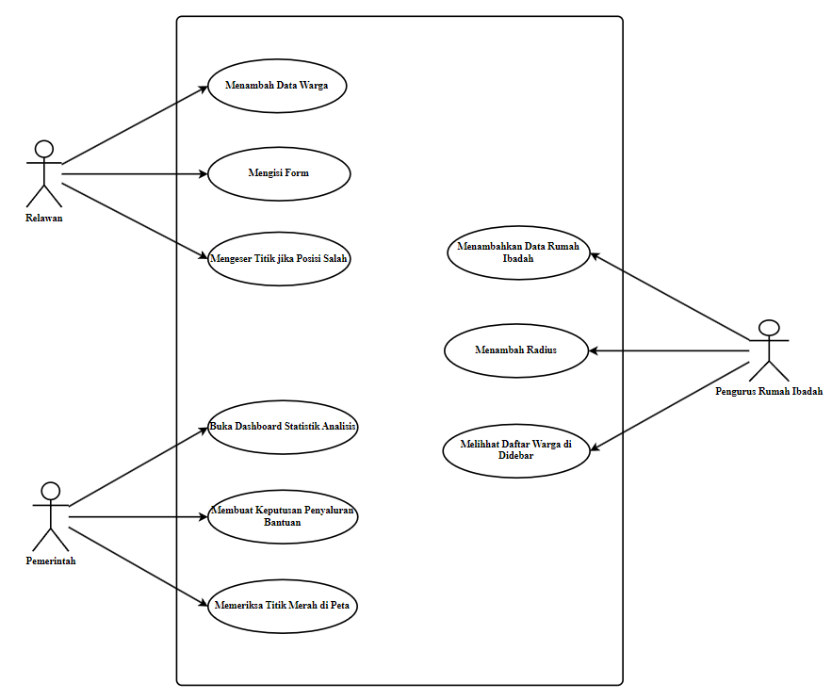

- Digitasi Spasial Warga Miskin (KPM)
- Input: Klik pada koordinat kanvas peta, Nama Kepala Keluarga, NIK, Jumlah Tanggungan, Pendapatan Bulanan, Kondisi Rumah.
- Proses: Sistem menangkap koordinat (Latitude/Longitude), memvalidasi kelengkapan form, dan mengirim data via AJAX ke database.
- Output: Pembuatan Marker Rumah berbentuk ikon merah di atas peta.
- Digitasi Spasial Lembaga Penyalur
- Input: Klik pada kanvas peta, Nama Lembaga, Kategori Lembaga, dan Kuota Bantuan Maksimal.
- Proses: Menyimpan data lembaga penyalur ke basis data.
- Output: Pembuatan Marker Lembaga berbentuk ikon biru, lengkap dengan layer circle poligon transparan yang merepresentasikan radius jangkauan.
- Spatial Buffer Analysis (Analisis Radius Interaktif)
- Input: Penggeseran tombol Slider Radius pada popup lembaga penyalur (rentang 50 hingga 2000 meter).
- Proses: Sistem memperbarui nilai radius di database dan me-redraw (menggambar ulang) ukuran lingkaran di peta seketika itu juga.
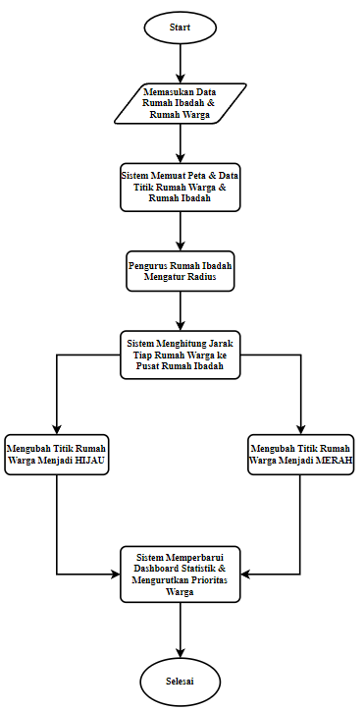
- Kalkulasi Status KPM Otomatis (Intersecting)

  - Proses: Sistem menghitung jarak (distanceTo) dari titik KPM ke titik Lembaga Penyalur secara komputasi. Jika Jarak KPM <= Radius Lembaga, maka status berubah menjadi "Masuk Area".
  - Output: Jika "Masuk Area", Marker KPM otomatis berubah menjadi warna Hijau. Jika "Luar Area", Marker KPM tetap berwarna Merah.
- Pembaruan Geometri (Drag and Drop Location)
  - Proses: Pengguna mengklik dan menahan marker lalu melepaskannya di lokasi baru (dragend).
  - Output: Sistem otomatis melakukan proses UPDATE koordinat Latitude dan Longitude di database tanpa perpindahan halaman.

3. 1 Kebutuhan Basis Data
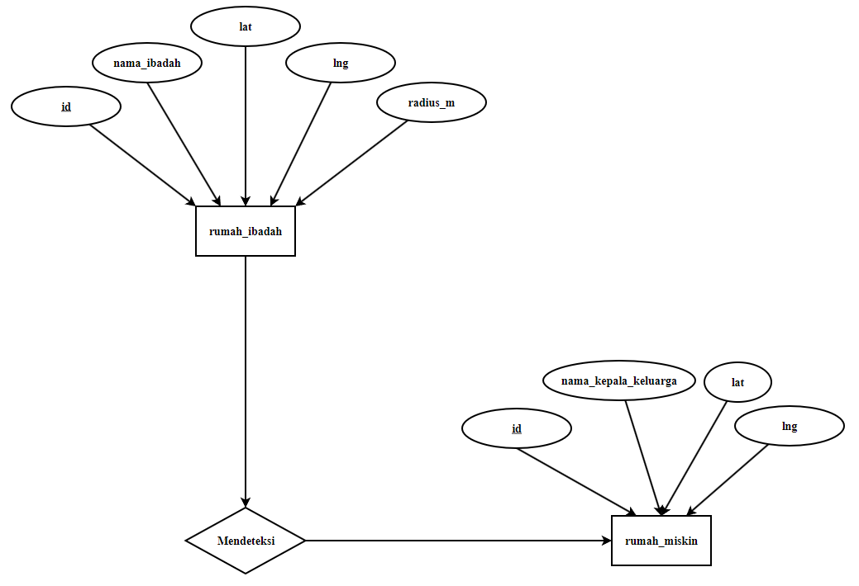

KEBUTUHAN NON-FUNGSIONAL
- Performa: Sistem harus mampu memuat ulang perubahan warna marker warga kurang dari 2 detik saat slider radius digeser, untuk memastikan pengalaman interaktif (real-time experience).
- Keamanan: Input dari pengguna pada form pendataan harus dibersihkan (dilakukan validasi dan sanitasi) agar terhindar dari Cross-Site Scripting (XSS) dan SQL Injection di sisi PHP.
- Usability / Ketergunaan: Antarmuka harus mengadopsi model Single Page Application (SPA). Peta harus memenuhi 100% layar (fullscreen) untuk memaksimalkan visualisasi geografis.
- Reliabilitas: Sistem harus dapat menyimpan state data terakhir, sehingga apabila halaman tidak sengaja di-refresh, radius bantuan dan posisi marker tidak kembali ke pengaturan awal (tersimpan sinkron dengan MySQL).
- Portabilitas: Tampilan popup form dan sidebar analisis harus responsif dan tetap bisa dibaca dengan nyaman apabila diakses melalui resolusi layar telepon pintar (Mobile-Friendly).

5. ANTARMUKA EKSTERNAL

Antarmuka Pengguna (User Interface)
- Layar Utama: Berupa kanvas peta dunia interaktif yang dapat di-zoom dan di-pan (digeser).
- Kontrol Navigasi: Tombol melayang (floating button) di sudut kiri atas untuk membuka/menutup Sidebar Analisis Data.
- Kontrol Basemap: Tombol Layer Control di sudut kanan atas untuk mengganti mode peta dari "Peta Jalan" ke "Peta Satelit".
- Form Input: Tampil sebagai elemen melayang (Popup Leaflet) tepat di atas kordinat yang diklik oleh pengguna, menghindari peralihan halaman.

5.2 Antarmuka Perangkat Keras
Aplikasi membaca sinyal dari modul Global Positioning System (GPS) yang tertanam pada perangkat keras pengguna (PC, Laptop, atau Smartphone) jika pengguna mengaktifkan fitur Location Service.

Antarmuka Perangkat Lunak & Komunikasi
- Sistem Operasi Web Server: Apache / Nginx.
- Database Engine: MariaDB/MySQL.
- Komunikasi API Peta: Melakukan request gambar kepingan peta (Map Tiles) ke peladen eksternal via HTTP Get Request (https://{s}.basemaps.cartocdn.com/).
- Komunikasi Data: Menggunakan protokol asinkron (AJAX - Fetch API) untuk komunikasi dua arah dalam format pertukaran data JSON (JavaScript Object Notation).

DEFINISI FUNGSI DAN KEBUTUHAN PENGGUNA
Bagian ini menerjemahkan kebutuhan fungsional menjadi cerita pengguna agar lebih mudah dipahami oleh pengembang:
- Sebagai Relawan Lapangan, saya ingin dapat mengklik sebuah rumah di peta dan langsung memasukkan data NIK, Pendapatan, dan Kondisi Rumah warga tersebut, agar saya tidak perlu mencatat dua kali di kertas dan memindahkannya ke komputer.
- Sebagai Pengurus Rumah Ibadah (Masjid/Gereja), saya ingin bisa menggeser slider jangkauan bantuan dari masjid saya, agar saya tahu berapa banyak warga miskin yang bisa saya santuni dengan dana kas yang ada saat ini.
- Sebagai Dinas Sosial (Pemerintah), saya ingin melihat dashboard statistik dan menghitung berapa banyak titik merah (warga miskin yang belum terjangkau radius rumah ibadah manapun), agar saya bisa memprioritaskan anggaran bansos APBD tepat ke titik merah tersebut tanpa salah sasaran.

